Differenze con i diagrammi del documento sdd

Diagramma delle classi:
La classe Sistema implementata non presenta i metodi checkInOnline e annullamentoCheckInOnline indicate nel diagramma delle classi, poichè riguardano una parte del programma che non rienta nella sottoparte scelta per lo sviluppo del codice.
Inoltre si sono resi necessari alcuni attributi aggiuntivi rispetto a quanti inseriti nel diagramma, per consentire la memorizzazione dei dati durante l’esecuzione delle varie funzioni.

La classe astratta utente e le classi CheckIn, Statatus, CompagniaAerea, Aeromobile e Flotta non sono state implementate poichè riguardano una parte del programma che non rienta nella sottoparte scelta per lo sviluppo del codice. La classe astratta utente è stata inserita nel diagramma perchè nel sistema completo ci sono diversi tipi di utenti che possono utilizzare il programma, e quindi nel corrispondente diagramma delle classi del sistema completo sarebbe presente una generalizzazione contenente tutti I tipi di utenti.

Diagramma delle attività (Prenotazione):
Nel diagramma la visualizzazione dei dettagli dei voli viene divisa in due fasi, mentre nella sottoparte di programma implementata I dettagli dei voli sono mostrati tutti insieme in un’unica fase.

Testing

Test Strutturali:
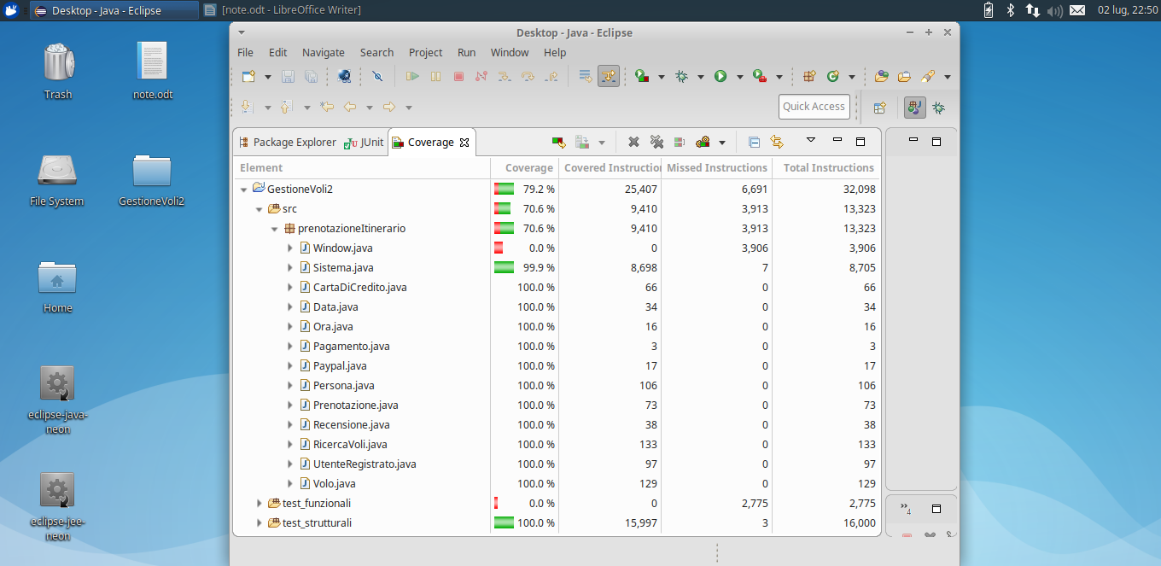
La classe Window non è stata inclusa nei test poichè riguarda solamente le operazioni necessarie per l’implementazione dell’interfaccia grafica, quindi ha copertura 0.0%

La classe Sistema raggiunge una copertura del 99.9%
Non viene raggiunto il 100% poichè non è possibile effettuare tutte le combinazioni possibili di test per diverse condizioni di switch ed if; sono infatti condizioni che riguardano date e orari per verificare se, per esempio, il giorno sia maggiore o minore di 9: la condizione verifica se il giorno sia contemporaneamente >=1 e <=9, quindi non si possono effettuare tutte le combinazioni possibili di test della condizione poichè la data non potrà mai essere <=0.
Sono inoltre presenti degli switch che non assumono mai valori diversi da quelli presenti nei case, per come è stato progettato il sistema e quindi non si entrerebbe mai nella condizione di default.

Le altre classi raggiungono il 100% di copertura.
Test Funzionali
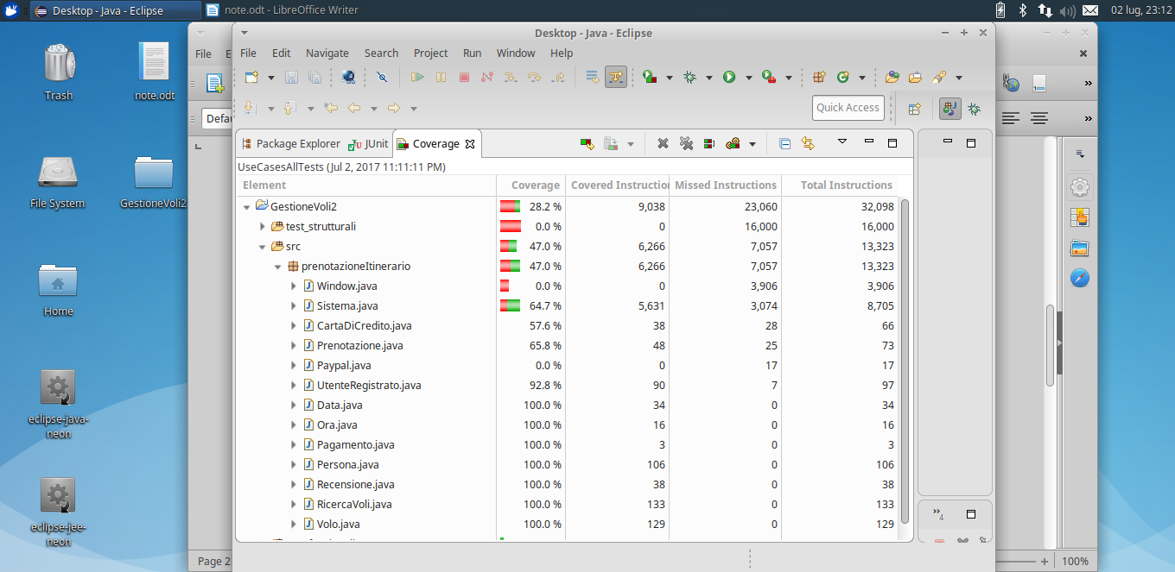
Interfaccia Grafica

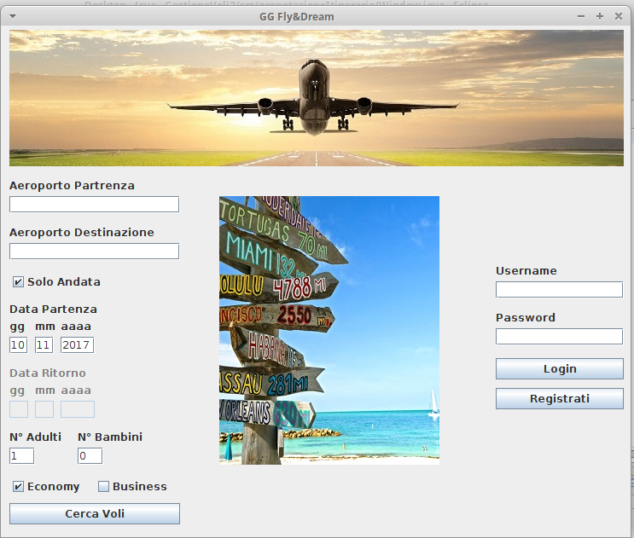
Schermata Principale

Login effettuato
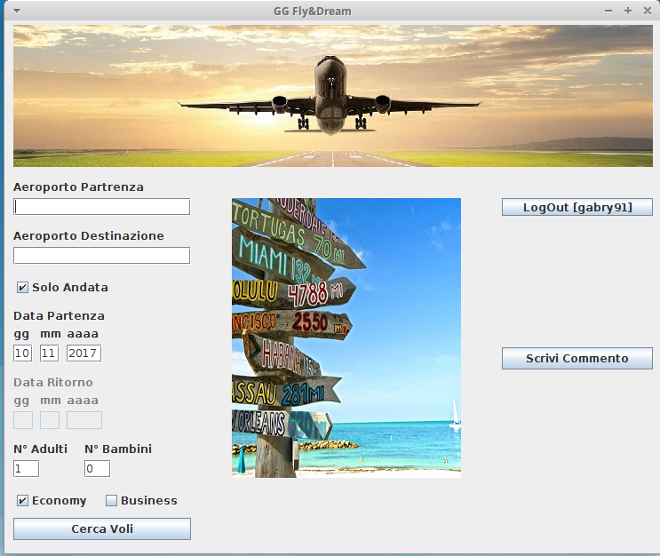

Registrazione
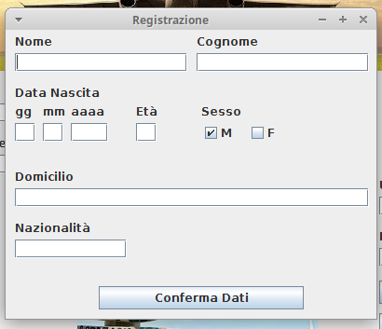
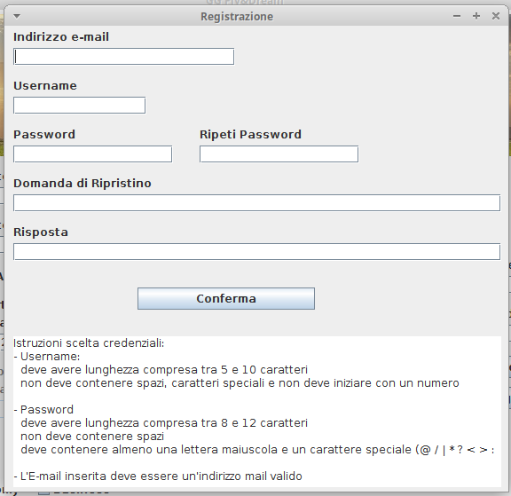

Prenotazione (itinerari disponibili)
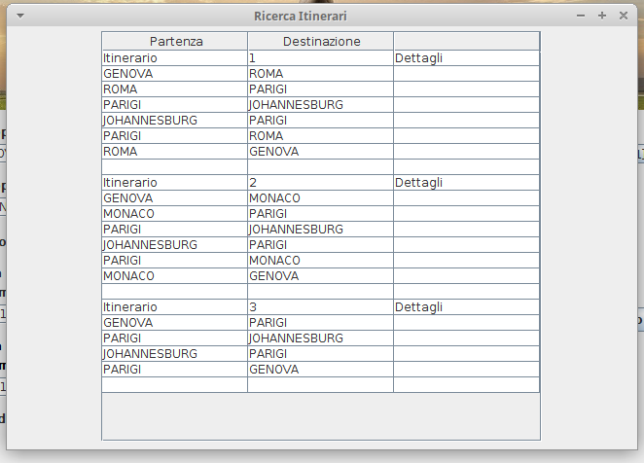

Prenotazione (dettagli singolo itinerario)
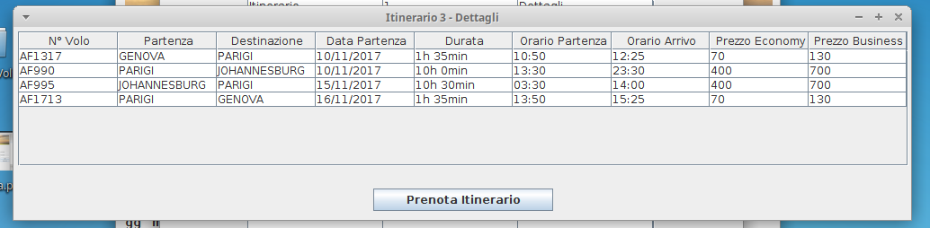

Prenotazione (dati passeggeri)
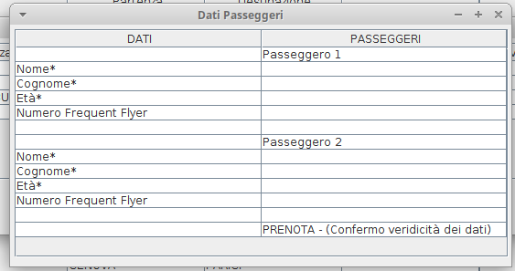

Prenotazione (bagagli)
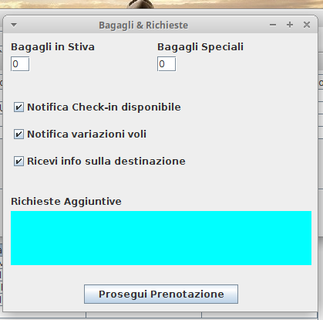

Prenotazione (assicurazione)
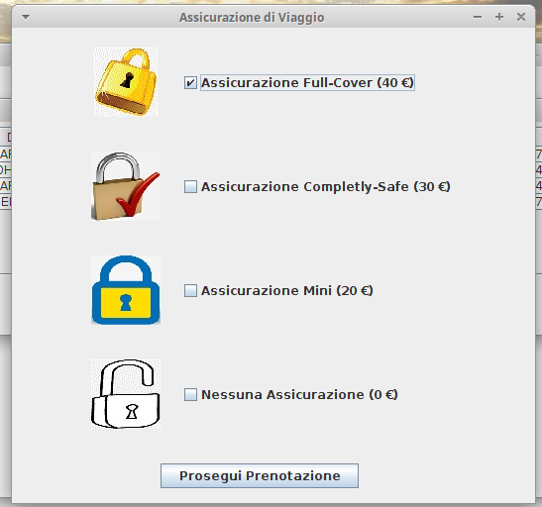

Prenotazione (pagamento)
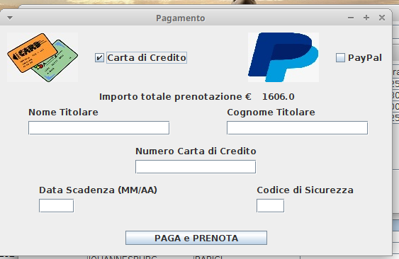

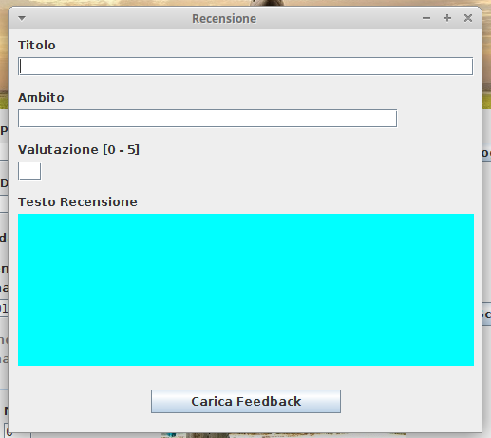
Recensione

